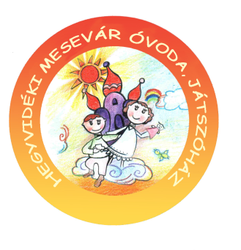
HEGYVIDÉKI MESEVÁR ÓVODA, JÁTSZÓHÁZ
1125 BUDAPEST, DIÓS ÁROK 1-3.
TELEFON-FAX: (1) 393-51-90
E-mail: postmaster@hegyvidekimesevar.t-online.hu
OM: 201281
A 2015/2016-os nevelési évben óvodában marad:
- Szakszolgálati döntés alapján: 7 fő
- Kerületi koncepció alapján: 12 fő
Iskolába indulók száma: 46 fő ebből iskolaérettségi szűrésen vett részt 9 fő.

